TP_3

Installtion et Utilisation de Moses

Installation de Moses

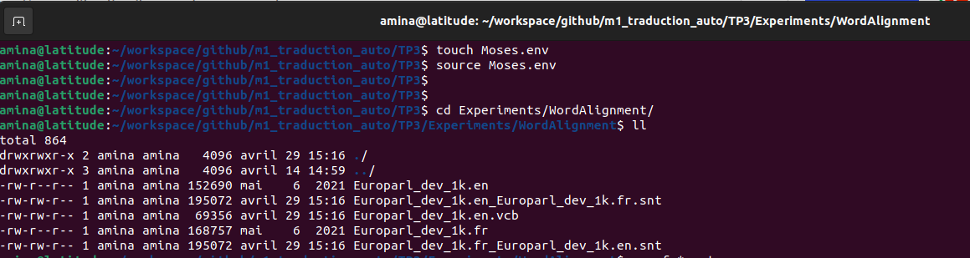

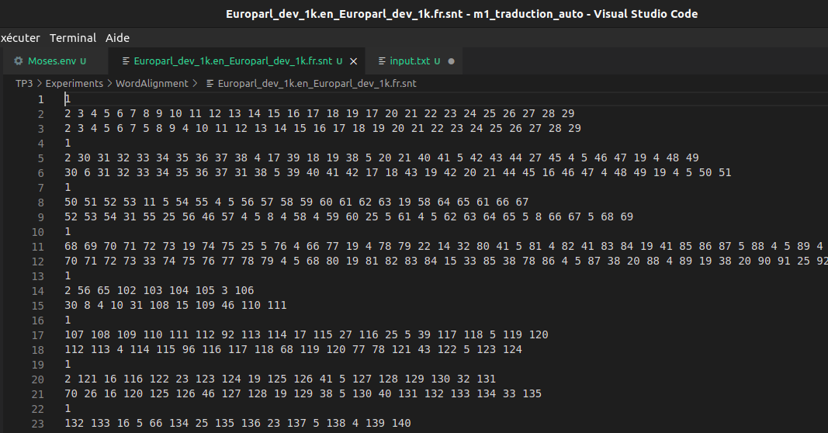

plain2snt.out ⇒ il sort 2 fichiers:



Résultat :

Europarl_dev_1k.en_Europarl_dev_1k.fr.snt

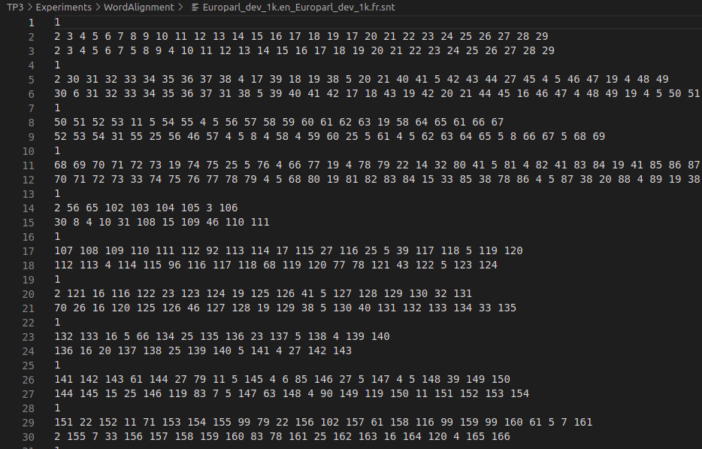

Europarl_dev_1k.en.vcb

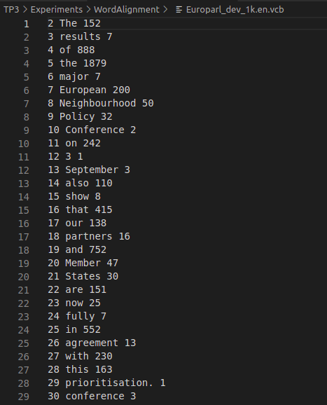

Europarl_dev_1k.fr_Europarl_dev_1k.en.snt

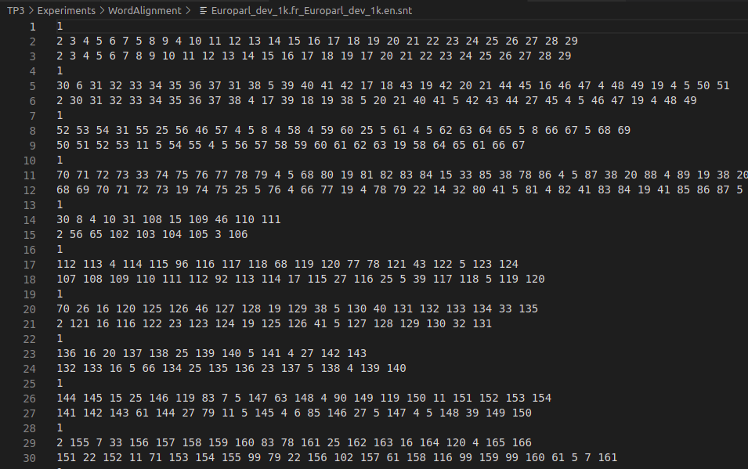Europarl_dev_1k.fr.vcb

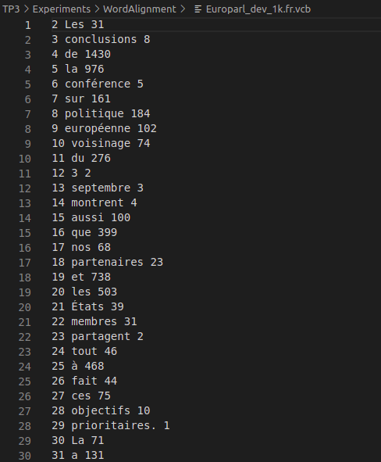

Résultat :

Europarl_dev_1k.en.vcb.classes

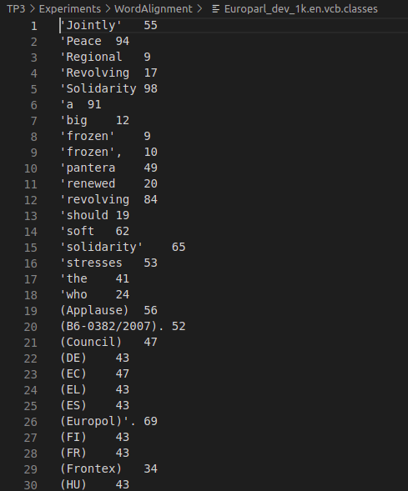

Europarl_dev_1k.en.vcb.classes.cats

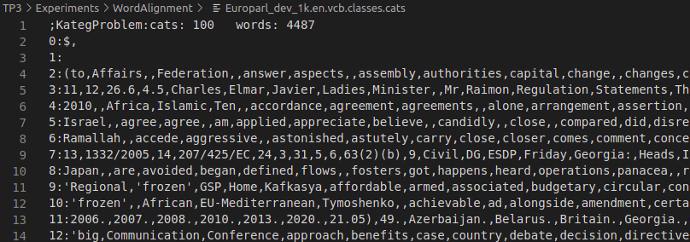

Europarl_dev_1k.fr.vcb.classes

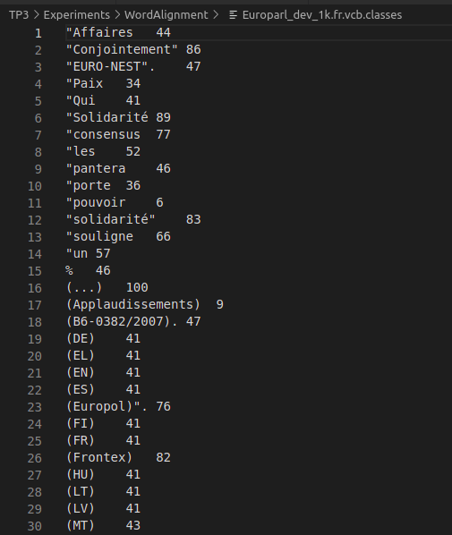

Europarl_dev_1k.fr.vcb.classes.cats

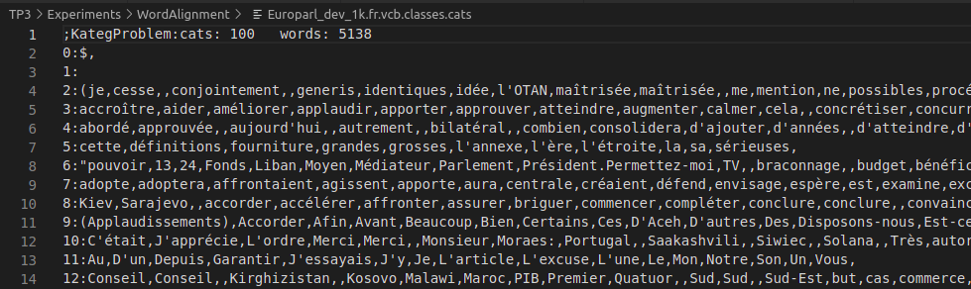4.

Résultat :

Europarl_dev_1k.en_Europarl_dev_1k.fr.snt.cooc

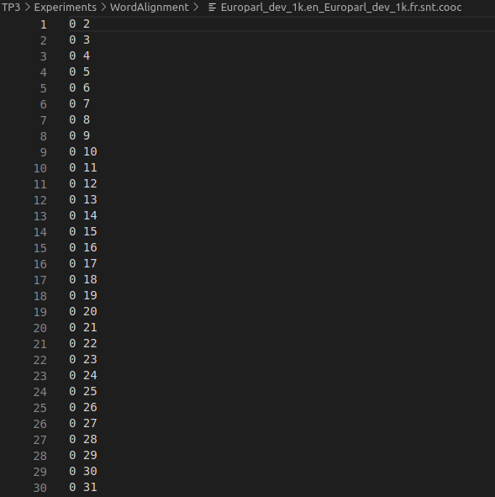

5.

GIZA++ -S Europarl_dev_1k.en.vcb –T Europarl_dev_1k.fr.vcb –C Europarl_dev_1k.en_Europarl_dev_1k.fr.snt -CoocurrenceFile Europarl_dev_1k.en_Europarl_dev_1k.fr.snt.cooc -o AlignmentResult

Résultat :

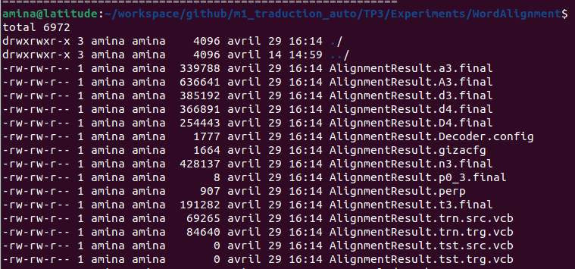

- La table de traduction : "AlignmentResult.t3.final"

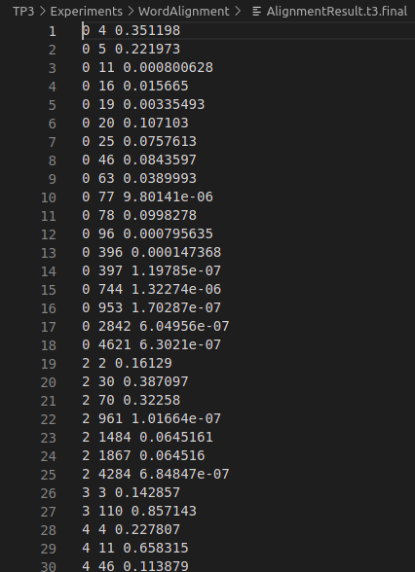

5.

mgiza -S Europarl_1000_en.txt.vcb –T Europarl_1000_fr.txt.vcb –C Europarl_1000_en.txt_Europarl_1000_fr.txt.snt -CoocurrenceFile Europarl_1000_en.txt_Europarl_1000_fr.txt.cooc -o AlignmentResult

II.Utilisation:

1. Récupération de corpus
2. Tokenisation du corpus Anglais-Français

$MOSES_HOME/mosesdecoder/scripts/tokenizer/tokenizer.perl -l en < Europarl_train_10k.en > Europarl_train_10k.en.tok

$MOSES_HOME/mosesdecoder/scripts/tokenizer/tokenizer.perl -l fr < Europarl_train_10k.fr > Europarl_train_10k.fr.tok

Résultat:

Europarl_train_10k.en.tok

Europarl_train_10k.en.tok

c. Changement des majuscules en minuscules du corpus Anglais-Français

1. Apprentissage du modèle de transformation

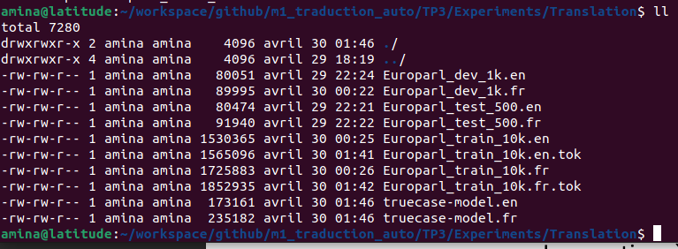2. Transformation:

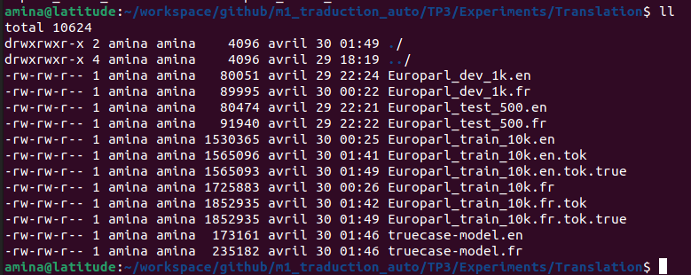￼d. Nettoyage en limitant la longueur des phrases à 80 caractères

Résultats :

2) Construction du modèle de langage pour le corpus Anglais: